2024年第六届全球校园人工智能算法精英大赛（算法创新赛）项目申报书

·

作品名称：Tennis-Insight AI网球分析系统

团队名称： 我想打网球

团队成员： 唐灏楠，王博钊，肖俊华

队长姓名： 唐灏楠

指导教师： 周俊伟，刘诗洁

所属赛题名称：（请在确认的赛题上划“√”）

☑人工智能+学科发展； 体育 （请填写学科名称）

□人工智能+新工科； （请填写研究领域）

□人工智能+新医科； （请填写研究领域）

□人工智能+新农科； （请填写研究领域）

□人工智能+新文科； （请填写研究领域）

□人工智能+未来场景； （请填写研究领域）

全球校园人工智能算法精英大赛组委会制

2024年5月

目录

全球校园人工智能算法精英大赛组委会制 1

作品简介 6

**Tennis-Insight AI网球分析系统作品说明书** 7

一、作品背景 7

二、问题分析 8

（一） 传统训练模式的局限性 8

（二） 缺乏有效的复盘机制 8

（三） 高昂的技术投入 8

三、作品特色与创新 10

（一） 数据化、智能化和个性化 10

（二） 为教练提供精准复盘工具，拒绝“盲练” 10

（三） 打破高昂技术门槛，普惠更多网球爱好者 10

四、功能架构简介 12

（一） 基础检测功能 12

（二） 事件识别功能 12

（三） 数据分析及可视化模块功能 13

五、技术方案 14

（一） 基础检测功能 14

1. 基于TrackNet网络的网球追踪与标定 14

2. 球场keypoints标定 16

(1) 参考球场配置 （Court Reference） 17

(2) Homography matrix与球场匹配 18

(3) 深度学习网络用于关键点检测 19

(4) 后处理优化 19

3. 球员追踪与标定 21

(1) Fast R-CNN网络架构 21

（2） 实时网球运动员检测流程 22

（二） 事件检测功能 23

1. 事件：落点检测 24

(1) 网球落地检测：基于CatBoost Regressor的二元分类方法 24

(2) 数据特征和预处理 24

(3) 模型预测过程示意图 25

(4) 模型优化策略 25

2. 事件：击球检测 26

（1） 实现思路 26

（2） 具体实现 27

（三） 数据分析及可视化 29

1. 迷你球场 29

（1） 实现原理 30

（2） 具体步骤 30

2. 球速可视化 31

（1） 实现原理 31

（2） 实现步骤 31

3. 落点可视化 33

（1） 实现原理 33

（2） 关键功能与优势 33

六、核心优势及前景 35

（一） 核心优势 35

（二） 未来应用 36

（三） 发展前景 36

七、未来改进 37

（一） 逻辑优化与多进程优化 37

（二） 模型优化与升级 38

八、团队介绍与分工 39

（一） 指导老师 39

（二） 作品团队 39

九、总结与展望 40

|  |
| --- |
| **参赛资格确认** |
| 1．我确认参赛选手均为在校大学生（研究生、本科生、高职（高专））。  2．我确认本作品由参赛选手于申报日往前推不超过三年时间内独立完成或主要完成（含在指导教师指导下）。  指导教师签名：        年 月 日  说明：如无指导老师，请参赛队队长签字。 |
| **参赛选手确认事宜** |
| 我（们）确认已认真阅读竞赛规则，并且同意遵守规则。  我（们）确认所有申报资料属实。  我（们）授权主办单位竞赛结束之后合理使用相关申报材料用于赛事宣传推广等工作。  我（们）完全服从大赛评审委员会的各项决议。  参赛选手签名： 指导教师签名：  年 月 日 年 月 日  说明：参赛选手须同意并且遵守以上要求，所有参赛选手及指导教师须签名确认才能参赛。 |

作品简介

|  |  |
| --- | --- |
| 作品名称 | Tennis-Insight AI网球分析系统 |
| 专利论文 | 目前暂无 |
| 荣誉奖项 | 目前暂无 |
| 成果转化 | 目前暂无 |
| 作品简介 | Tennis-Insight AI网球视觉训练分析系统是一款创新的智能化体育训练系统，旨在解决传统网球训练中面临的三大核心问题：陈旧的训练方式、缺乏高效复盘机制以及高昂的技术投入。目前国内的网球训练大多依赖教练的主观判断，无法提供精准且个性化的反馈。而且，复盘手段匮乏，难以量化分析每个技术动作。国际上先进的鹰眼系统虽能解决这些问题，但其高昂的成本使得大部分团队望而却步。  Tennis-Insight通过整合目标检测、关键点标定、姿态识别等先进的AI技术，实现了网球运动中的球员追踪、网球轨迹预测和落点、击球检测，为运动员提供精确的数据反馈，帮助教练制定个性化的训练计划。借助开源技术，该系统在确保高精度的同时大幅降低了开发和硬件成本，打破了技术门槛，使高校运动队、培训班和业余比赛都能负担得起这种智能训练工具。  Tennis-Insight不仅极大提升了训练效率和精准性，也为体育行业的智能化提供了可持续的技术支持，助力运动员通过数据驱动的训练不断提升技术水平。 |

**Tennis-Insight AI网球分析系统作品说明书**

一、作品背景

在这个充满变革的时代，AI技术正在以令人瞩目的速度渗透到我们生活的每一个角落，改变了无数行业的运作方式。它不仅仅是工业自动化的驱动力，更是推动未来社会智能化的核心力量。AI已经不再是遥不可及的未来，而是我们现实世界中不可或缺的创新引擎。

而在体育领域，尤其是体育训练的舞台上，AI的潜力正在迅速被发掘。传统的体育训练方法已经无法满足现代竞技体育对精准性，数据，和个性化的严苛要求， 运动员和教练迫切需要新的方式去分析和优化训练效果，数字化，智能化的技术革新已经成为全球体育发展的必然趋势。

正是在这一全球AI大势下，我们团队以网球运动为切入点，站在AI技术与体育训练交汇的前沿，开发了一套革命性的AI网球视觉训练分析系统——Tennis-Insight。这是一个融合了前沿计算机视觉算法与网球专业需求的智能系统，旨在彻底颠覆传统体育训练的模式。通过AI赋能，我们不仅要提高运动员的技术水平，还要重塑整个训练生态，推动体育领域迈向全新的智能时代。

二、问题分析

网球，是一项上手难度极高，且进步曲线极为平缓的一种运动，常常需要一到两年的高强度训练才能得到显著提升或者突破瓶颈。这一现象引起了我们的思考，为什么网球的学习曲线会如此陡峭？带着这个疑问，我们对我校网球校队，网球培训机构，大学网球课进行了深入调研以及实地考察，发现了一些共性问题：

1. 传统训练模式的局限性

国内大多数学校和训练机构依然在沿用陈旧的教学方式。这些方式依赖经验、直觉和主观判断，无法针对运动员的个体差异提供有力支持。在大规模课堂教学中，教练难以兼顾每位运动员的需求，导致训练反馈不足，运动员的发展受到极大的限制。

1. 缺乏有效的复盘机制

高水平网球比赛后的复盘至关重要，但遗憾的是，绝大部分中国队伍的复盘手段极其有限。高校现有的分析方式仅停留在比分记录和粗浅的赛事回顾上，缺乏对球员每一个技术动作、每一次击球效果的深度分析。这种缺乏定量、定性数据支持的训练方法让教练和运动员几乎“盲练”，无法有效制定个性化的训练计划。

1. 高昂的技术投入

全球最先进的鹰眼系统，虽然具备出色的分析能力，却因其天价的部署费用（动辄50万至200万美元），让绝大多数训练队伍望而却步。这种顶尖的科技不仅价格高昂，且维护费用更是极其昂贵，普通训练团队根本无力承担。例如，仅仅体验一次鹰眼系统，深圳湾的收费高达199美元一小时。如此巨大的经济壁垒直接限制了高水平训练设备的普及，让无数有潜力的运动员失去了用技术提升自我的机会。

三、作品特色与创新

为了打破传统训练的桎梏，为了使中国网球不再被高昂的技术成本所束缚，我们团队坚定地提出了一项AI解决方案——Tennis-Insight AI网球视觉训练分析系统。这一系统的核心目标，正是为了解决中国网球训练领域的核心痛点，打破当前困境，让光明照进未来。

1. 数据化、智能化和个性化

Tennis-Insight 将通过运用目标检测、关键点标定、姿态识别等先进的计算机视觉算法，为每位运动员提供精准且个性化的训练反馈。通过对每个球员的技术动作、球速、落点等实时数据的捕捉与分析，系统将自动生成详尽的报告，不再依赖教练的主观判断，让训练真正做到数据化、智能化和个性化。我们将用AI技术的力量，让每位运动员都能最大限度地发挥潜力。

1. 为教练提供精准复盘工具，拒绝“盲练”

不再依赖简陋的计分与粗浅的回放，Tennis-Insight 通过整场比赛的落点复盘、球速分析、动作评价等数据，帮助教练和运动员深入了解比赛中的每一个技术环节，从而制定更加精准的训练计划。训练不再是盲目进行，而是有数据、有分析、有针对性地提升运动员的实力。

1. 打破高昂技术门槛，普惠更多网球爱好者

我们的系统不仅强大，而且得益于广泛使用开源的AI技术，具备了极高的性价比。通过集成最新的开源计算机视觉算法，我们大幅降低了开发成本和硬件需求，让高昂的技术费用不再成为网球训练提升的拦路虎。与动辄数百万美元的鹰眼系统不同，Tennis-Insight 充分利用了开源社区的力量，以更低的成本、更易普及的方式，将这些尖端的分析技术带给更多运动员、大学队伍和俱乐部。我们让科技的力量从“高不可攀”的奢侈品，变成每个追梦者触手可及的工具，助力他们在网球场上不断突破自我，迈向更高的成就！

四、功能架构简介

Tennis-Insight系统的功能架构设计遵循模块化、分层处理的原则，以确保系统具备高效的运行和灵活的扩展性。系统功能可以分为三大核心部分，每个部分都承担着不同的任务，确保从数据捕获到分析可视化的每一步都流畅运行。

1. 基础检测功能

系统的基础检测模块负责对网球比赛的关键元素进行追踪和标定，为后续的分析和处理奠定基础。主要功能包括：

* **球员追踪与标定：**通过实时追踪球员的运动轨迹，捕捉其位置和动作变化。
* **网球预测与标定：**识别网球在场上的运动轨迹，实时预测其飞行路径和落点。
* **球场关键点标定：**检测和标定网球场上的关键点，如边界线、发球区等，确保空间位置的准确性。

1. 事件识别功能

这一模块负责对比赛中的关键事件进行识别和记录，确保比赛过程中每个重要时刻都能被捕捉和分析。功能包括：

* **落地检测：**实时识别网球的落地点，确保比赛中的每一个落地瞬间被准确捕获。
* **击球检测：**检测球员的每次击球行为，跟踪动作类型与发力状况，为技术分析提供数据支持。

1. 数据分析及可视化模块功能

数据分析模块为教练和运动员提供精准的技术反馈，帮助他们制定训练计划。主要分析内容包括：

* **迷你球场：**通过虚拟球场展示球员和网球的实时运动轨迹以及落点。
* **球速可视化：**通过可视化图表展示不同击球的速度变化。
* **落点可视化：**提供详细的网球落点图，直观呈现比赛中每次击球的落地点分布。

五、技术方案

无论功能构想多么宏伟，最终一切都要落实到实际的技术实现和代码执行上。Tennis-Insight 系统的核心在于将先进的人工智能技术转化为具体功能，为网球训练提供强大支持。接下来，我们将详细介绍系统中所应用的多项关键 AI 技术，逐步揭示其实现原理与技术细节。

1. 基础检测功能
2. 基于TrackNet网络的网球追踪与标定

网球轨迹的精确追踪是比赛分析的核心环节，因为后续的球速分析和运动姿态识别都依赖于轨迹数据的准确性。然而，由于网球体积小、速度快，传统图像处理技术难以实现精准定位，容易出现图像模糊或检测不稳定的问题。

为了解决这些挑战，我们采用了基于深度学习的TrackNet网络，并结合热图生成和后处理算法，实现了网球的精准追踪和标定。

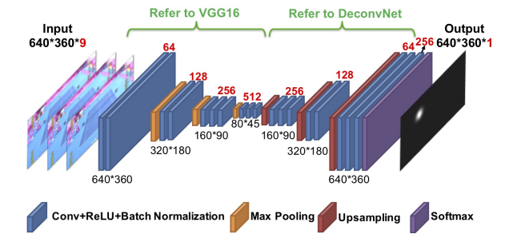

图1 TrackNet网络

TrackNet 基于 VGG-16 网络结构，能够处理连续的视频帧输入，不仅提取网球的视觉特征，还能捕捉其轨迹特征。通过这一创新设计，模型在时间维度上积累了更多上下文信息，增强了对网球的检测和定位能力。具体来说，TrackNet 通过卷积层提取特征图，并使用全卷积网络（FCN）对其进行上采样，生成用于检测网球位置的热图。

在具体实施中，我们主要采取了以下三步骤：

1. 特征图提取

输入连续三帧视频图像，利用预训练的 TrackNet 模型提取特征图（如图2）。其捕捉了网球在图像中的位置和运动信息。

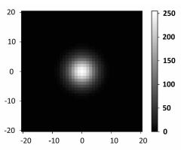

图2 特征图示例

1. 热图生成与后处理

通过模型输出的特征图生成二值化热图，显著突出网球的位置。在热图上应用霍夫变换检测圆形区域以标定网球位置。为提高检测的稳定性，使用前一帧的网球坐标作为参考，仅当新帧的预测坐标与前帧距离在合理范围内时，才确认该坐标有效。否则，系统根据历史轨迹选择最可能的网球位置。

1. 轨迹绘制

系统支持两种轨迹展示方式：一种是带有拖尾效果的轨迹，显示当前及若干前帧的网球位置，以呈现网球的连续运动轨迹；另一种则仅显示当前帧网球的位置，不显示历史轨迹。这两种展示方式可以根据需求灵活切换。

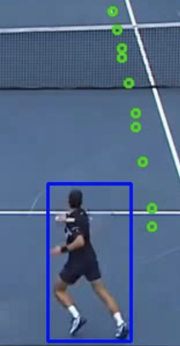

图3 轨迹绘制

1. 球场keypoints标定

球场关键点的精确检测是整个系统运行的基础，因为它为球员位置、网球轨迹和比赛场地上的各种事件提供了统一的坐标系。

通过对球场关键线条和特定关键点的准确标定，系统能够实现数据的空间映射，为后续的迷你球场展示、球速分析等功能提供必要的支持。然而，传统的计算机视觉算法在处理球场关键点检测时，通常面临计算复杂性和精度不足的问题。

为此，我们结合了深度学习网络和几何变换技术，极大地提高了关键点检测的精度和效率。

1. 参考球场配置 （Court Reference）

首先，我们引入了参考球场配置的概念，即一个基于标准网球场设计的球场模板模型。通过检测实际比赛场地上的关键点，并与参考模型进行匹配，可以精确计算出球场的实际布局。传统的关键点检测方法通常采用以下步骤：

1. 从图像中提取白色像素，以便识别网球场上的白线。
2. 利用霍夫变换检测这些线条，并将其分类为水平线和垂直线。
3. 将检测到的线条与标准球场模型进行匹配，选择最优的关键点组合，以此确定最佳匹配线。

尽管这一方法在某些场景下有效，但由于光照条件、噪声干扰等因素，传统方法的精度和鲁棒性往往难以满足高标准的需求。

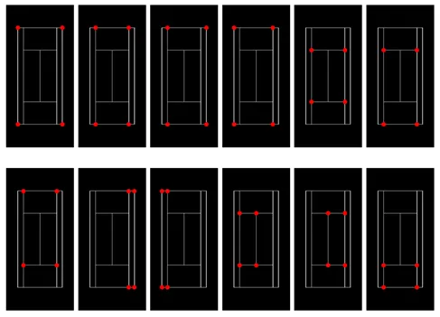

图4 Court Reference

1. Homography matrix与球场匹配

为解决实际场景中摄像头视角与参考球场视角的差异问题，我们采用单应矩阵 (Homography Matrix)进行空间变换。通过在参考模型和实际检测到的球场关键点之间建立数学映射关系，系统可以将参考球场的坐标精确映射到实际比赛场地。

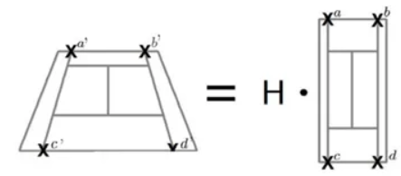

图5 视角变换原理

具体实现中，系统利用12个已知的参考关键点，并在检测图像中定位4个特定的实际球场关键点，通过这4个点计算单应矩阵。这个过程可以通过 OpenCV 的 cv2.findHomography函数实现。最终，系统在12个参考矩阵中选择误差最小的变换矩阵，并用此矩阵优化关键点的精度。

1. 深度学习网络用于关键点检测

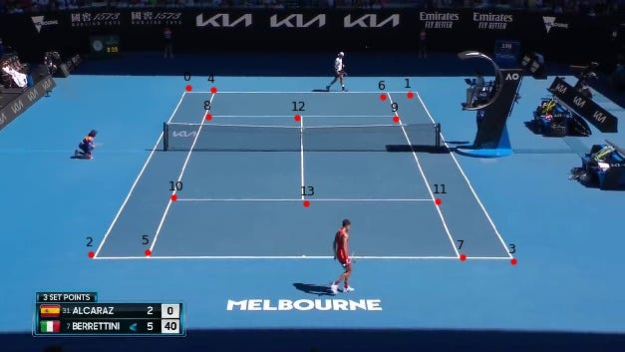

图6 深度学习关键点预测

前面提到传统的cv算法比较复杂，且找到的关键点的效果一般，为进一步提高检测的准确性，我们使用了深度学习网络来识别球场关键点。与网球追踪类似，采用基于TrackNet的网络结构，但在输入层只需一张图像作为输入，输出则是包含14个球场关键点和1个中心点的特征图。通过对这些特征图进行热图转换和霍夫圆变换，我们能够精确识别出每个关键点的坐标。这个方法相对于传统的cv算法提升了准确率，降低了复杂度。

1. 后处理优化
2. 后处理之前

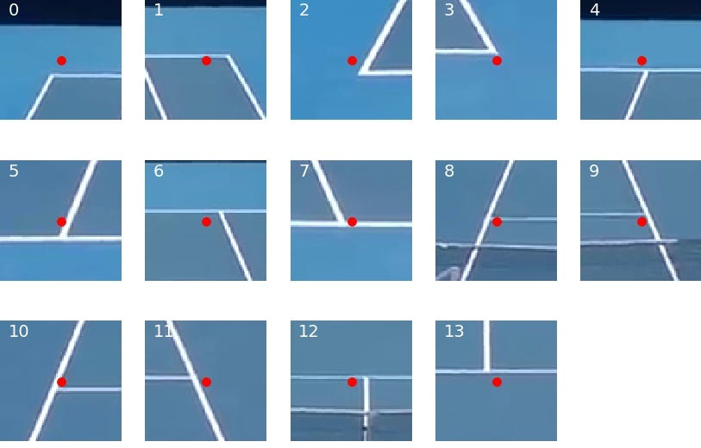

图7 后处理之前的关键点预测结果

在图7中，可以很明显的看出模型预测出的关键点和真实情况还是有些误差。为了进一步提升关键点标定的精度，我们结合传统计算机视觉方法对初步检测结果进行优化。

在深度学习网络生成的关键点周围裁剪小范围区域，使用传统计算机视觉方法进一步检测线条交点，精确确定关键点的位置。



图8 交点检测

经过这一优化过程，我们可以得到图9的检测结果，结果表明后处理能有效提高关键点标定的精度，确保后续的球速分析、落点检测等功能具备高精度的空间坐标基础。

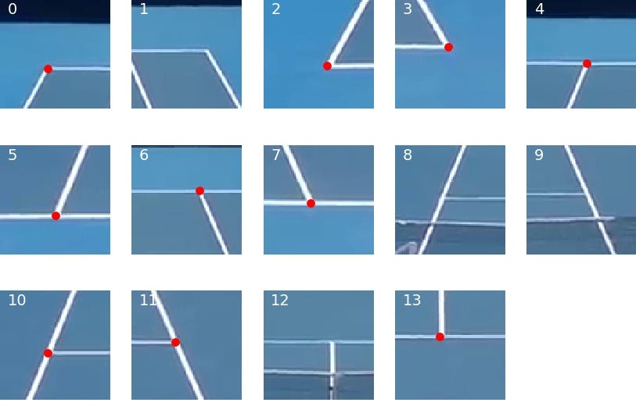

图9 后处理之后的关键点预测结果

1. 球员追踪与标定

在网球比赛的分析中，球员的实时位置和动作监控是关键环节之一，它为姿态识别、动作评价以及战术分析提供了必要的数据支撑。为了实现高效、精准的球员追踪，我们采用了当前计算机视觉领域中广泛使用的Faster R-CNN模型。这一模型以其在目标检测任务中的高效性和准确性著称，能够应对球员在比赛过程中快速、复杂的动作变化，确保追踪的稳定性和精度。

1. Fast R-CNN网络架构

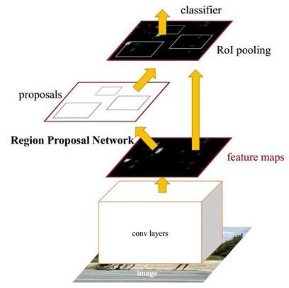

图10 Fast R-CNN 模型结构

Faster R-CNN 模型的核心架构可以分为两个主要部分：区域建议网络（Region Proposal Network, RPN） 和 Fast R-CNN 分类器。这两部分协同工作，完成对图像中球员位置的检测与分类。

1. 区域建议网络 (RPN)：

RPN 通过滑动窗口在输入图像的特征图上生成一系列候选区域，这些区域可能包含目标物体（即球员）。RPN 的设计重点在于高效地产生候选区域，并确保每个区域能够精确地包围目标对象。

1. Fast R-CNN 分类器：

通过 RPN 生成的候选区域会进一步送入 Fast R-CNN 分类器，该分类器负责对每个候选区域进行细致的分类与边界框回归。分类器会判断每个区域是否包含球员，并对边界框的位置进行调整，以确保球员的位置被准确定位。

1. 实时网球运动员检测流程

Faster R-CNN 模型能够在比赛过程中检测并追踪球员的位置的具体实现步骤如下：

1. 输入图像

输入原始视频帧作为处理的基础。

1. 特征提取

利用预先训练好的 CNN 提取图像特征，生成特征图。

1. 区域建议网络

在特征图上应用滑动窗口策略，生成一系列候选边界框。RPN 预测每个候选框是否包含目标以及调整边界框的位置。

1. ROL池化

对于每个候选区域，执行 Region of Interest (RoI) 池化操作，将不同大小的候选框转换为固定尺寸的特征映射，以便后续处理。

1. 分类与定位

应用全连接层对每个 RoI 进行分类，判断其中是否存在网球运动员。同时，进一步调整边界框的位置以更精确地匹配目标。

1. 输出结果

最终输出每个检测到的网球运动员及其精确位置，实现实时跟踪和识别。

1. 事件检测功能
2. 事件：落点检测

在网球比赛分析中，网球的落地点是评价球员战术执行和场地控制能力的关键指标。准确检测网球的落点，不仅有助于比赛复盘和战术调整，还为训练中制定精准的技战术方案提供了数据支撑。由于网球在比赛中的高速运动和复杂的弹跳轨迹，传统的数学检测方法往往难以保证精度。为此，我们引入了基于CatBoost Regressor的机器学习方法，结合深度学习与数据分析技术，实现了高精度的网球落点检测。

1. 网球落地检测：基于CatBoost Regressor的二元分类方法



图11 CatBoost

CatBoost 是一种基于梯度提升决策树 (GBDT) 的回归模型，因其在处理类别特征和减少过拟合方面的出色表现，被广泛应用于各种回归与分类任务。针对网球落点检测，我们通过构建一个二元分类模型，来预测网球是否在某个时刻发生了弹跳。这一模型的优势在于其高效性和鲁棒性，特别是在处理小样本数据和噪声数据时表现出色。

1. 数据特征和预处理

为了训练模型，我们考虑了多种特征来提高预测精度，这些特征包括但不限于：

1. 相邻点之间的 x 和 y 坐标差异。
2. 前后两个球点之间的距离关系。
3. 其他有助于区分弹跳点和非弹跳点的相关特征。

在数据预处理阶段，我们对原始坐标进行了平滑处理，并且清洗了数据集以确保高质量的输入给模型。最终的数据集中包含18,570个样本，其中有518个样本被标记为弹跳点（即正例）。

1. 模型预测过程示意图

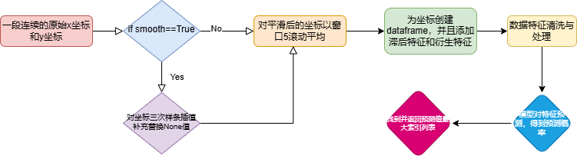

图12 落点预测流程

1. 模型优化策略

由于网球落地点样本中正例（弹跳点）的数量较少，训练过程中需要采取一系列防止过拟合的策略，包括交叉验证和参数调优：

1. **交叉验证：**

为了保证模型的泛化能力，采用10折交叉验证。每次从10个不同的比赛数据中选取9个作为训练集，1个作为测试集，循环训练，确保模型能够处理不同比赛条件下的数据。

1. **参数优化：**

通过网格搜索 (Grid Search) 优化 CatBoost 模型的关键参数，包括迭代次数、学习率和树深度，确保模型在准确率和计算效率之间取得最佳平衡。

1. 事件：击球检测

在网球训练分析中，击球这一事件至关重要，它为后续的数据分析提供了关键的基础，直接影响到球速检测、击球姿态分析等功能的准确性。因此，精准地检测到击球时刻，不仅能够为技术动作分析提供基础数据，还能帮助运动员更好地理解击球的效果和精确性。

1. 实现思路

击球时，网球的轨迹会出现明显的变化，特别是在y坐标（即垂直方向）上表现尤为突出。通过对网球y坐标随时间的变化进行分析，可以观察到击球时刻的坐标变化具有显著的数学特征：y坐标的变化方向会发生突然的反转。这种反转体现在y坐标的一阶导数（即速度的变化）上，即击球之前，y坐标的变化（delta_y）保持正或负的趋势，而在击球的瞬间，该趋势会发生突变。

因此，通过分析视频中每一帧的网球y坐标序列，并对该序列进行差分计算（即一阶导数），可以精准定位网球在击球瞬间的坐标变化，从而确定击球时刻。

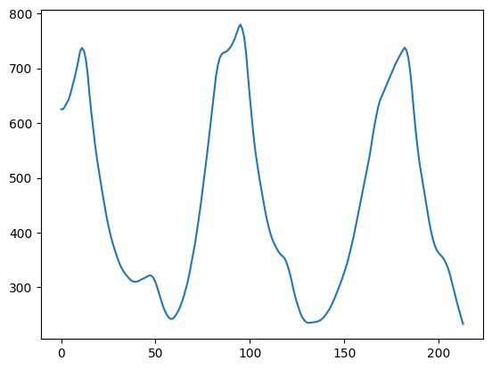

图13 网球y坐标随着视频帧的变化图

1. 具体实现
2. **数据预处理**

由于视频帧中的噪声和空值的存在，直接使用原始y坐标数据进行导数计算会导致检测结果不稳定。因此，首先我们使用插值和滚动平均法对网球y坐标数据进行预处理，以平滑序列，减少噪声干扰。

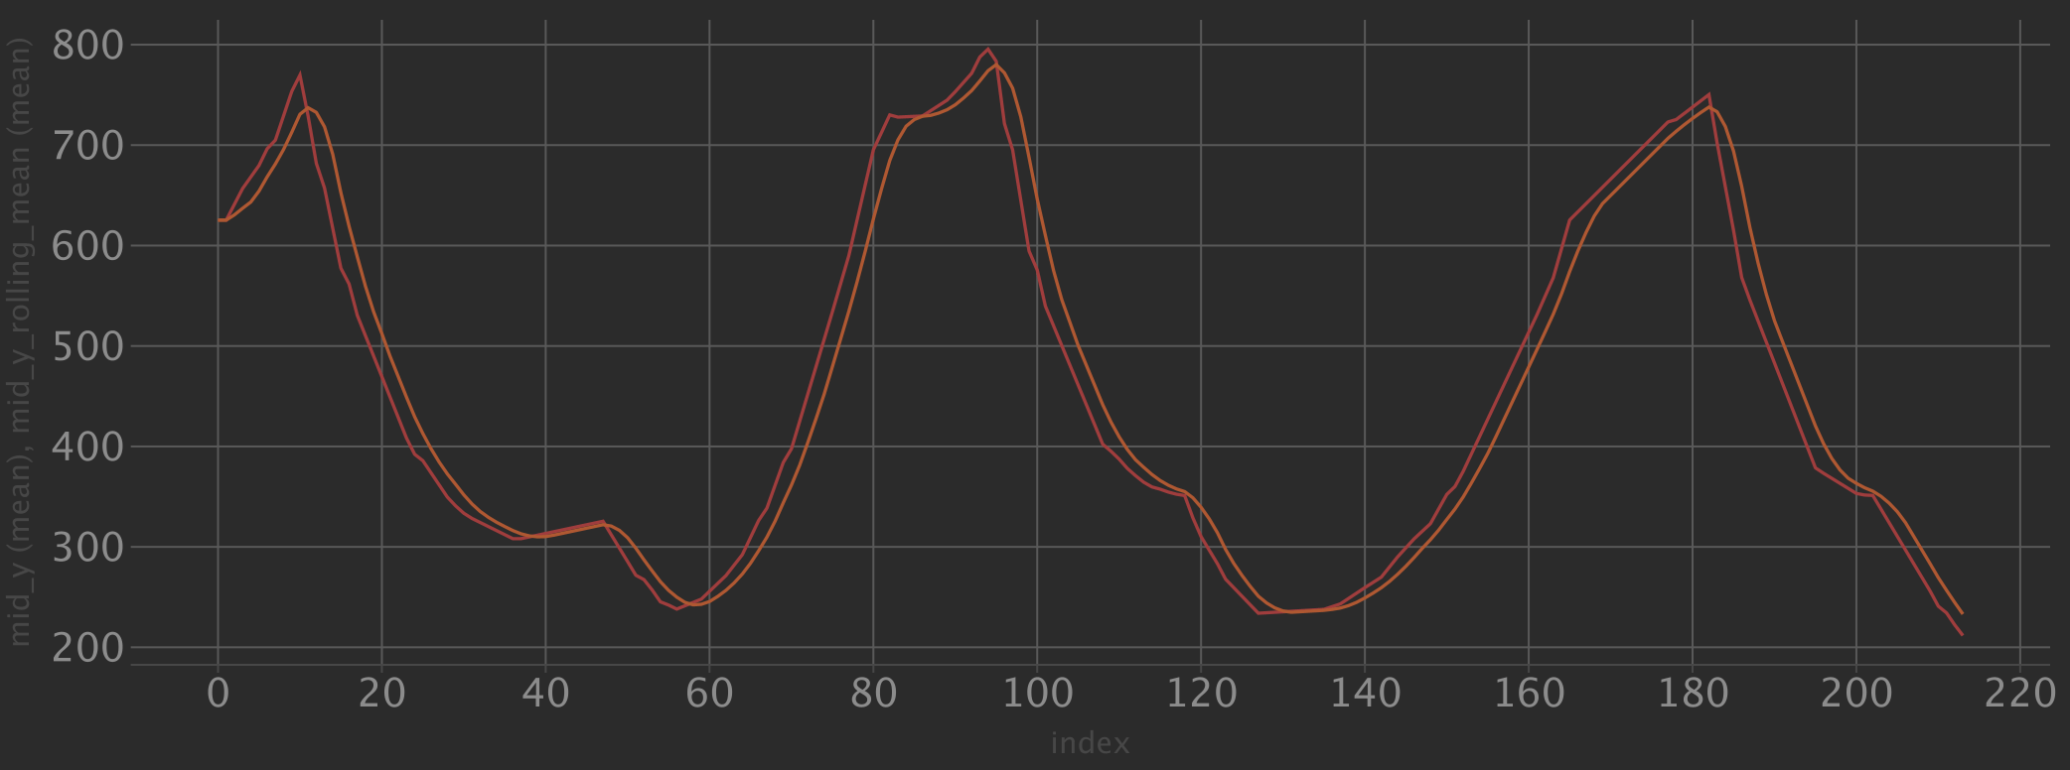

图14 原始网球y坐标随帧数变化图与平滑后的网球y坐标随帧数变化图对比

图14表明原始y坐标序列（红）噪声较大，而平滑处理后的序列（橙）更适合后续的导数计算。

1. **差分计算**

对预处理后的y坐标序列进行一阶差分（导数）计算，得到每帧之间的y坐标变化量（delta_y）。击球瞬间，delta_y的符号发生突变，例如从正变负（表示网球击球后向下运动）或从负变正（表示网球击球后向上运动）

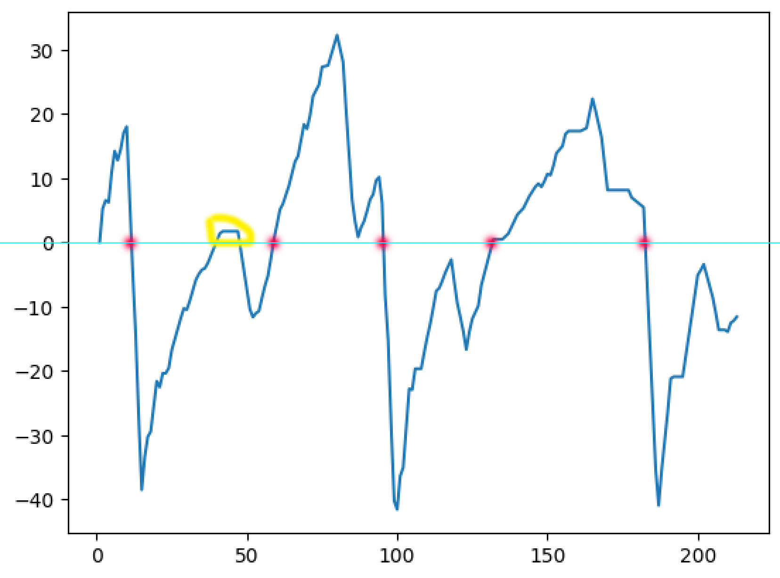

图15 网球y坐标随帧数变化的差分图

在图15中，红点是击球的时刻，经过观察得出规律：

* + 如果前一帧的delta_y为正，当前帧的delta_y为负，并且这种变化持续了一段时间，则网球被击球并开始向下运动。
  + 如果前一帧的delta_y为负，当前帧的delta_y为正，并且这种变化持续了一段时间，则网球被击球并开始向上运动。

1. **击球时刻的自动检测**

通过上述推导的规律，我们可以编写代码逻辑遍历网球y坐标的导数序列，自动检测出击球帧。

1. 数据分析及可视化
2. 迷你球场

迷你球场是系统中一种直观的可视化工具，通过将比赛场地上的运动员、网球，球速和落点等信息映射到一个简化的虚拟球场中，提供了比赛场景的全局视角。这个功能不仅帮助运动员和教练快速理解场上动态，还能用于分析战术执行情况及运动员的场地控制能力。迷你球场的可视化展示为技术数据与战术分析之间架起了一座桥梁，极大地提升了数据的可读性和指导性。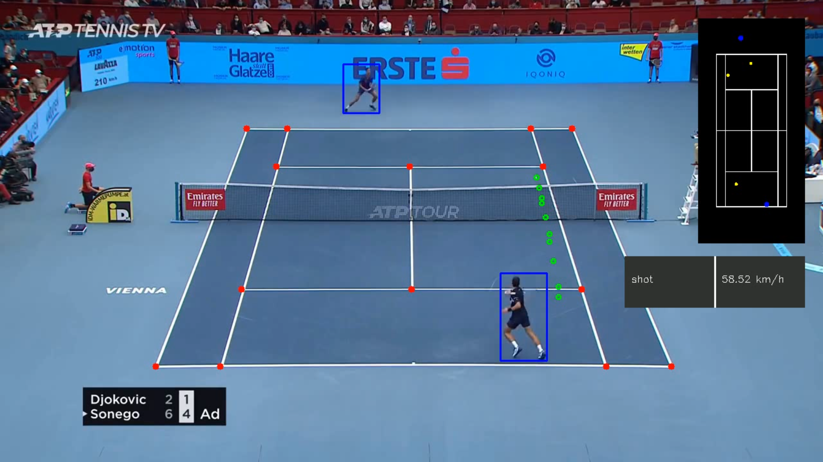

图16 迷你球场

1. 实现原理

迷你球场的实现基于单应矩阵 (Homography Matrix)*和球场关键点标定，通过将比赛视频中的实际场地投影到标准化的虚拟球场上。这个投影过程确保了视频中捕捉到的每个物体（如球员和网球）的实际坐标能精确映射到虚拟球场的对应位置。

1. 具体步骤
2. **关键点检测与映射**

系统首先利用前述的球场关键点检测技术，识别出场地的边界线、服务区等重要区域。通过单应矩阵，将这些实际场地的点映射到虚拟迷你球场上，创建一个与现实对应的标准化场地模型。

1. **物体追踪与显示**

实时捕捉球员和网球的运动轨迹后，系统将它们的坐标位置同步映射到迷你球场上，直观地展示球员的运动路径、网球的飞行轨迹和每一次落点。每个击球动作的结果（如球速、落点）都能在迷你球场上得到反映。

1. 球速可视化

球速可视化是系统中另一项重要功能，它通过追踪网球的飞行轨迹和击球后速度变化，直观展示每次击球的具体速度。这一功能不仅为教练和运动员提供了量化的击球反馈，也为他们调整击球技术和发力策略提供了科学依据。球速数据能够精确地反映出每次击球的力量、速度和节奏，是提高球员表现的关键技术指标之一。

1. 实现原理

球速的计算基于视频帧速率和网球的连续运动轨迹。具体来说，通过追踪网球在多帧视频中的位置变化，系统可以计算出网球在击球瞬间的速度，并将其可视化展示出来。

1. 实现步骤
2. **网球轨迹捕捉**

系统通过前述的网球追踪技术，捕捉网球在击球后的连续位置变化。每一帧视频都记录了网球的准确坐标。

1. **速度计算**

根据视频的帧速率 (fps)和网球在迷你球场上在相邻帧之间的位移，系统根据比例尺自动计算网球在击球后短时间内的速度。



1. **可视化展示**

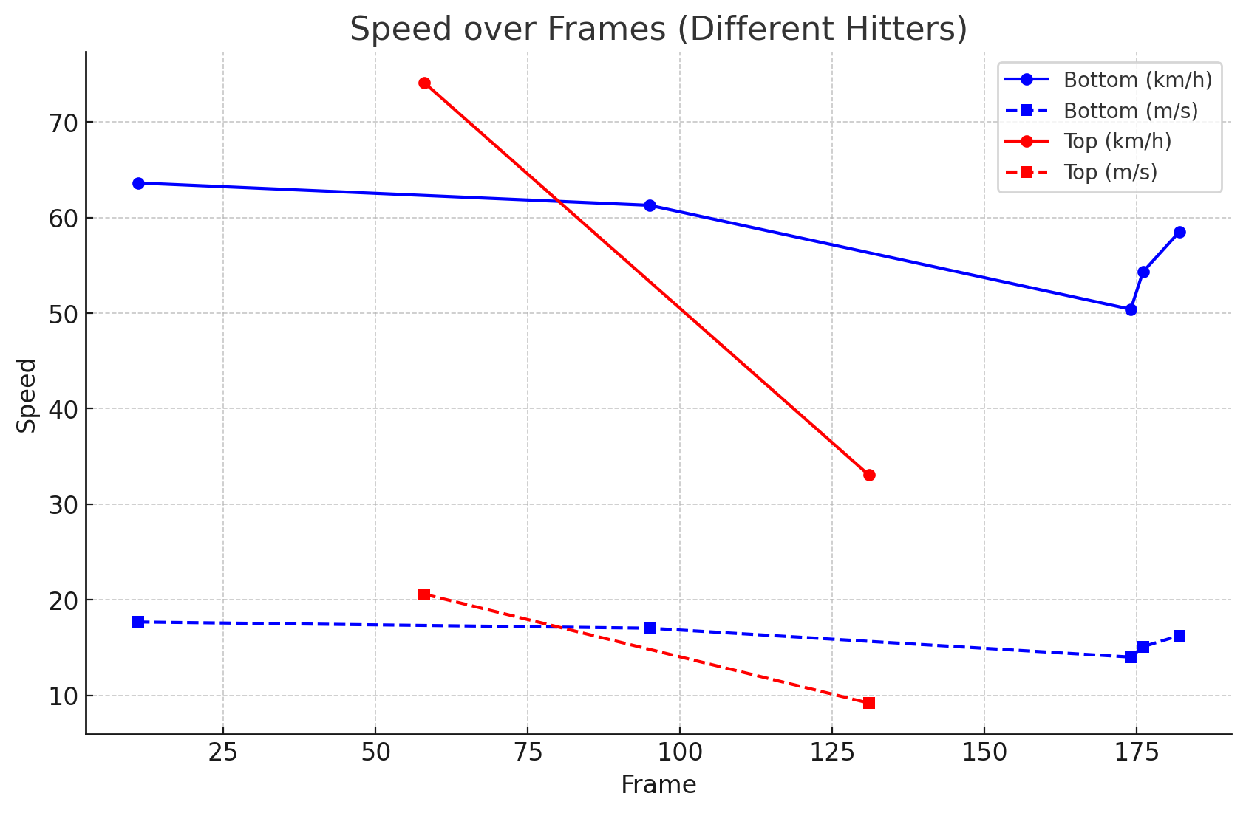

图17 球速可视化展示

计算出的球速数据通过图形化界面展示，直观地呈现每次击球的速度变化。用户可以通过图表清楚地看到球速的峰值、变化趋势等信息，这为教练提供了详细的击球技术反馈。

1. 落点可视化

落点可视化是系统中的核心功能之一，它能够精确记录并展示每次击球的落点位置。通过将比赛中网球的落点信息以图形化方式呈现，运动员和教练可以直观地了解场地控制、战术执行以及比赛中不同区域的使用情况。

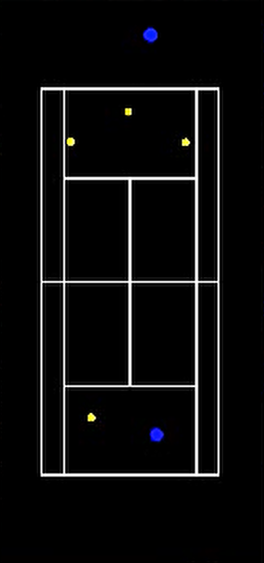

图18 落点可视化展示

1. 实现原理

落点可视化依赖于前述的网球追踪和单应矩阵技术。通过追踪网球的飞行路径并结合球场的关键点标定，系统能够将网球在实际比赛中的落点精确映射到虚拟球场上，形成落点分布图。

1. 关键功能与优势
2. **直观的战术分析**

通过落点图，教练和运动员可以清晰看到每次击球的精确位置，分析网球在不同区域的分布情况。

1. **战术改进与调整**

通过对落点数据的汇总与分析，系统帮助用户识别场地使用的偏好与盲点，为战术改进提供数据支持。

六、核心优势及前景

1. 核心优势

Tennis-Insight系统凭借其创新性和高性价比，具备明显的市场竞争力。相比于目前市场上高昂的技术解决方案，如鹰眼系统，Tennis-Insight通过集成开源技术，大幅度降低了开发成本和硬件要求。以下是该系统的核心优势：

1. 开源技术，技术付费低

系统充分利用开源的计算机视觉算法，减少了对昂贵专利技术的依赖，使得技术实现成本显著降低。对于学校和俱乐部等预算有限的用户群体，Tennis-Insight 的低成本优势尤为显著。

1. 简单的硬件配置

与传统的多机位、多传感器系统不同，Tennis-Insight只需要一个摄像头便可以完成球员、网球和球场的全方位分析。这大幅减少了设备安装和维护的复杂度，进一步降低了使用门槛。

1. 极具竞争力的价格

相比于动辄几十万甚至上百万美元的鹰眼系统，Tennis-Insight以远低于市场的价格提供类似的功能。通过降低技术门槛和成本，系统使得更多的运动员、教练和比赛组织方能够负担得起专业的比赛分析和辅助训练工具。

1. 未来应用

随着人工智能和计算机视觉技术在体育领域的迅速发展，Tennis-Insight有望在多个应用场景中发挥重要作用：

1. 大学运动队/网球培训班辅助练习：

高校运动队和培训班对个性化训练需求日益增多，而Tennis-Insight可以为教练提供实时数据反馈，帮助学生改善技战术水平。无论是技术动作优化还是比赛复盘，系统都可以为运动员提供科学的训练支持。

1. 社会比赛分析与鹰眼辅助判断：

高校运动队和培训班对个性化训练需求日益增多，而Tennis-Insight可以为教练提供实时数据反馈，帮助学生改善技战术水平。无论是技术动作优化还是比赛复盘，系统都可以为运动员提供科学的训练支持。

1. 发展前景

Tennis-Insight 的发展前景十分广阔，随着全球体育数字化、智能化趋势的加速推进，该系统具备快速占领市场的潜力。

当前，体育领域对数据化训练和分析的需求不断增加，尤其是在竞争激烈的职业运动和高水平赛事中。Tennis-Insight能够以较低的成本满足这种需求，具备向广泛的训练机构、大学、俱乐部和社会比赛渗透的可能性。

七、未来改进

尽管 Tennis-Insight 系统在精度和功能方面已经取得了显著成果，但在处理效率上仍有改进空间。当前系统在处理 10 秒长、30fps 的视频时需要约 30 秒，尚未达到实时处理的理想要求。未来可能的应用场景，例如比赛的实时分析，对系统的处理效率提出了更高的要求。因此，提升系统的处理速度是下一步优化的关键。针对这个目标，改进的方向可以集中在系统逻辑优化和模型提升两个方面。

1. 逻辑优化与多进程优化

当前系统在处理逻辑上存在过度串行化的问题。多个可以并行处理的任务没有得到充分利用，导致计算资源的浪费，尤其是 GPU 和 CPU 之间的负载不均衡，目前已发现的改进点如下：

1. GPU 和 CPU 的协同工作

目前，GPU 在处理图像帧时占用了大量计算资源，而 CPU 的使用率仅在 30%左右。这意味着存在大量的计算资源未被利用。通过引入多进程技术，可以在 GPU 处理图像帧的同时，利用 CPU 并行处理其他任务，例如落点检测、击球检测和球速计算等，这些任务对 GPU 需求较少但对 CPU 的并行计算能力要求较高。此举将显著提高系统的整体处理效率，减少等待时间。

1. 球和关键点检测的合并

在当前实现中，网球检测和球场关键点检测是分开的，尽管它们都使用相同的深度学习模型 (TrackNet)。这意味着每次检测都需要分别进行模型推理，增加了不必要的计算开销。通过合并这两个任务，我们可以在一次模型推理中同时获取网球和球场关键点的特征信息。这不仅减少了计算时间，还简化了模型架构。具体实现可以通过对训练数据集进行重新标注，将网球和球场关键点数据集融合，以支持单次推理即可获取完整的检测结果。

通过合理的多进程和多线程优化以及代码逻辑优化，我们可以实现更高的效率。

1. 模型优化与升级

虽然目前系统使用的Faster R-CNN模型在目标检测上表现优异，但其相对较慢的推理速度限制了系统的实时性。为了进一步提升处理速度，尤其是在实时比赛分析中，采用更加高效的检测模型成为关键，我们计划在之后的迭代版本中，将球员检测模型替换为YOLOV8模型，加快推理速度。

八、团队介绍与分工

1. 指导老师

周俊伟：

博导、教授，武汉理工大学人工智能专业负责人，计算机与人工智能新技术中心主任，楚天学者，计算机学院副院长。

刘诗洁：

教育学博士，主要研究方向为动作发展、运动技能学习，就职于武汉理工大学体育学院，国家二级运动员，研究生期间代表湖北省参加中华人民共和国第十三届学生运动会网球比赛并取得团体第七。

1. 作品团队

唐灏楠：武汉理工大学人工智能2202本科生，担任队长，负责整个项目架构的管理以及代码编写。

王博钊：武汉理工大学人工智能2202本科生，负责技术原理的理解和技术文档的编写。

肖俊华：武汉理工大学人工智能2202本科生，负责数据集收集与管理与模型训练。

九、总结与展望

Tennis-Insight AI网球视觉训练分析系统不仅是一项技术创新，更是人工智能与体育训练深度融合的典范。通过对AI、计算机视觉和机器学习技术的充分运用，该系统为网球训练提供了前所未有的智能化、个性化解决方案。面对现代竞技体育对数据的精准性、训练反馈的即时性以及个性化训练方案的迫切需求，Tennis-Insight 用其强大的技术功能，打破了传统训练的桎梏。

从解决传统训练模式的局限性到提供高效的复盘工具，再到以开源技术大幅降低使用成本，Tennis-Insight 为高校运动队、专业培训机构乃至业余爱好者提供了可普及、可持续的智能化训练工具。这不仅使得尖端的技术不再是豪华赛事和顶级运动员的专属，还通过平民化的价格结构让每位运动员都能利用前沿技术提升自我。

在技术层面，系统通过深度学习模型实现了精准的网球轨迹追踪、球场关键点标定、球员实时跟踪以及高精度的落点和击球检测。未来，随着逻辑优化与多进程处理的引入，系统的处理效率将进一步提升，而更高效的YOLO目标检测模型将为实时性应用场景奠定坚实基础。

展望未来，Tennis-Insight将不仅局限于当前的训练辅助系统，还具备更广阔的应用前景：

1. 普及性发展

通过技术和成本的双重优化，系统将进一步扩展至大学运动队、网球培训班等更多应用场景，为更广泛的体育爱好者带来前沿的AI训练技术。

1. 国际化拓展

凭借系统的高性价比与易于普及的技术优势，Tennis-Insight 不仅在国内市场具备广阔前景，更具备走向国际、服务全球的潜力。尤其是在预算有限但对技术需求迫切的发展中国家和地区，Tennis-Insight有望成为体育数字化升级的标杆。

1. 数据驱动的训练生

随着数据积累，系统将进一步增强对运动员的个性化分析能力，通过数据驱动的训练方法提升运动员的潜力。未来，Tennis-Insight将推动体育训练从经验型模式转变为数据型模式，为教练和运动员提供科学、精准、动态的训练反馈。

1. 跨学科融合

作为AI在体育训练中的创新应用，Tennis-Insight不仅推动了体育领域的智能化升级，也为AI在其他体育项目的应用开辟了新道路。未来，AI与运动科学的结合将引领整个体育行业迈向智能化的全新阶段。

Tennis-Insight的开发不仅是一项技术创新，更是中国乃至全球体育智能化发展的重要里程碑。通过这项技术，我们看到一个更加智能化、数据驱动的体育未来，运动员们将拥有更科学的训练方式，教练将拥有更精准的分析工具，体育产业将因技术的融入而焕发出前所未有的活力。这一蓝图不仅展示了当前技术的可能性，也预示了未来体育训练的无限潜力。